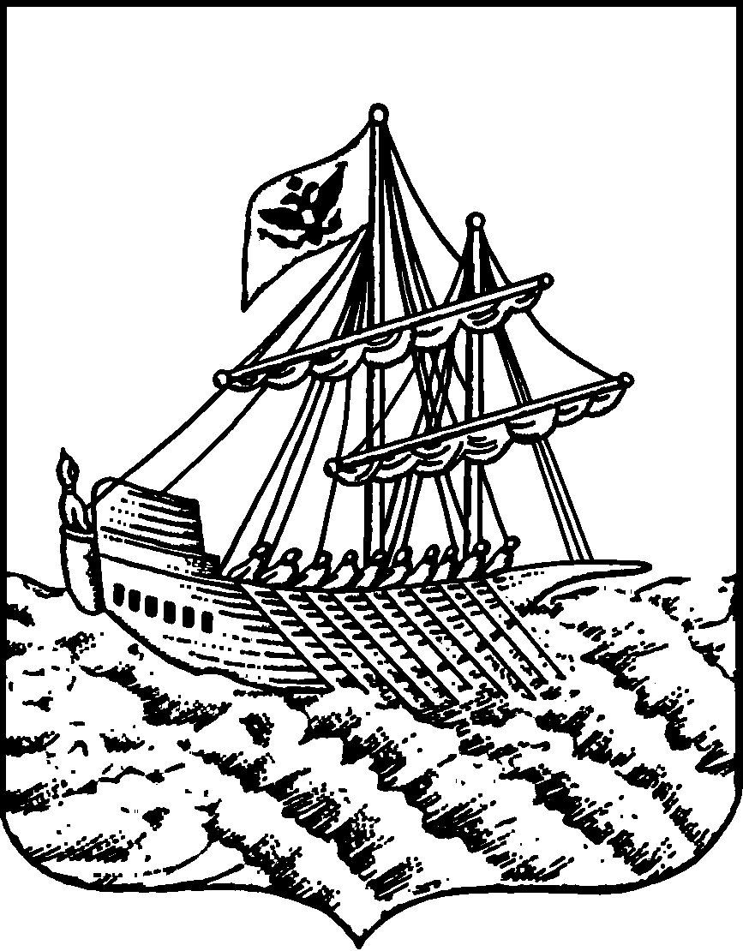

**АДМИНИСТРАЦИЯ**

**ГОРОДА КОСТРОМЫ**

**Комитет образования,**

**культуры, спорта и работы с молодежью**

Депутатская ул., 47, г. Кострома, 156002

Тел. (4942) 31-38-82;

факс (4942) 47-15-61

E-mail: [obraz@](mailto:obraz@admgor.kostroma.net)gradkostroma.ru

|  |
| --- |
| Руководителям общеобразовательных организаций города Костромы |

|  |  |  |  |  |
| --- | --- | --- | --- | --- |
|  | | № |  | |
| На № |  | | от |  |
|  |  | |  |  |

|  |  |  |  |  |
| --- | --- | --- | --- | --- |
| **04.10.2018** | | № | **Обр-01-27-873/18** | |
| На № |  | | от |  |

|  |
| --- |
| Об участии в региональной профориентационной акции  «Делай, как я!» |

В соответствии с письмом департамента образования и науки Костромской области от 1 октября 2018 года № 7723 Управление образования Комитета образования, культуры, спорта и работы с молодежью Администрации города Костромы информирует о проведении региональной профориентационной акции «Делай, как я!», в рамках которой организованы мастер-классы по профессиям и специальностям, востребованным на региональном рынке труда.

**Сроки проведения акции: 01 октября - 31 октября 2018 года.** **Целевая аудитория:** обучающиеся 9-11 классов общеобразовательных организаций.

Мастер-классы будут проходить на базе профессиональных образовательных организаций Костромской области. В рамках акции преподаватели, мастера производственного обучения, студенты профессиональных образовательных организаций познакомят школьников с навыками профессионального мастерства, содержанием труда человека, работающего в различных сферах трудовой деятельности.

Для участия в акции общеобразовательным организациям необходимо выбрать в графике проведения акции желаемый для посещения набор мастер-классов и **осуществить предварительную заявку по участию.**

Дату, время, количество участников мастер-класса от общеобразовательной организации **необходимо заранее (не позднее чем за 2-3 дня) в обязательном порядке согласовать с организаторами мастер-класса.** Количество участников мастер-классов ограничено.

График проведения мастер-классов акции «Делай, как я!», адреса проведения, время, краткое описание мастер-классов и контактные данные ответственных лиц прилагаются (Приложение 1).

Электронная версия графика мероприятий акции «Делай, как я» размещена на странице Web-узла «Моя профессиональная карьера». Ссылка для выхода на ресурс <http://www.eduportal44.ru/npo/MPROFK/Lists/List11/calendar.aspx>

Контактное лицо: (4942) 31-77-91, Воронцова Людмила Ивановна, доцент кафедры развития профессионального образования КОИРО

Просим довести данную информацию до педагогов, обучающихся и их родителей (законных представителей) и в **обязательном порядке обеспечить** участие в данной акции.

По итогам участия в акции в срок **до 02 ноября 2018 года** просим представить отчетную информацию в соответствии с установленной формой (Приложение 2) на электронный адрес AbramianEV@gradkostroma.ru

Приложение: на 20 л. в 1 экз.

Начальник Управления образования М. Н. Соловьева

Приложение 2

| № п/п | Наименование ОО | Профессия/специальность, по которой проводился мастер-класс | Тема, название мастер-класса | Дата и время проведения мастер-класса | Место проведения | Количество обучающихся, принявших участие в мероприятии | Класс |
| --- | --- | --- | --- | --- | --- | --- | --- |
|  |  |  |  |  |  |  |  |